Ime i prezime:
Razred:
Datum

ODNOSI MEĐU ŽIVIM BIĆIMA NA ZAJEDNIČKOM STANIŠTU
Prilagodbe staništu

Motivacijski sadržaj

Pogledaj video zapis Polarna lisica. Zašto je polarna lisica bijele boje?
______________________________________________________________________________________________________________________________________

Izvor sadržaja – udžbenik

Pročitaj tekst Prilagodba i odnosi na staništu u udžbeniku na 45. i 46. stranici. Odgovori na pitanja. Dodatne informacije potraži u Vizualno+.
- Kako se sova prikazana na slici prilagodila staništu? Navedi slične primjere.

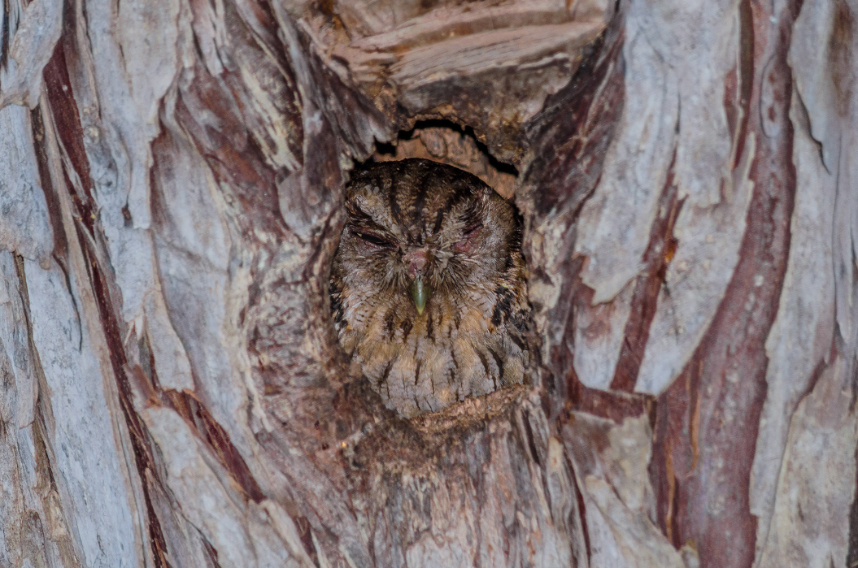

____________________________________________________________________________________________________________________________
- Kako se zmija prikazana na slici prilagodila staništu? Navedi slične primjene.

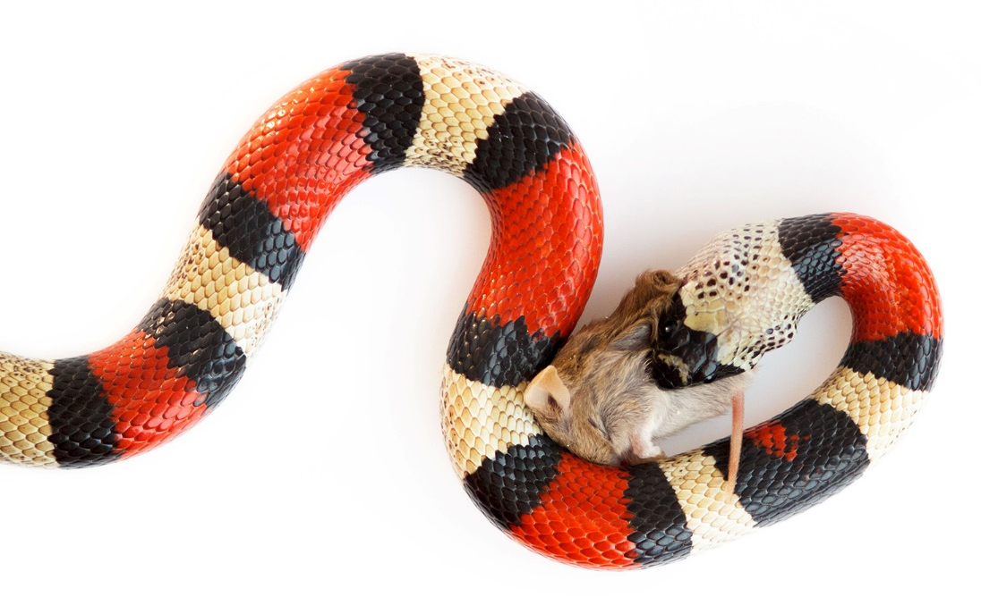

____________________________________________________________________________________________________________________________

- Kako se paličnjak prikazan na slici prilagodio staništu? Navedi slične primjere.

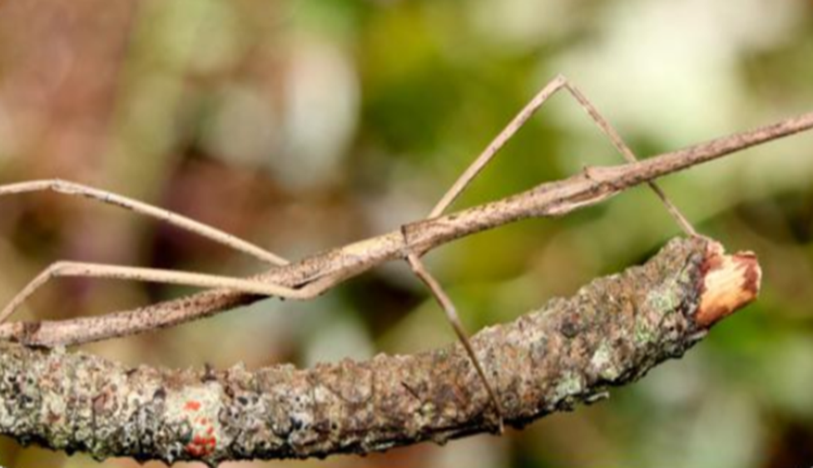

___________________________________________________________________________________________________________________________.

Izvor sadržaja – radna bilježnica

Riješi u radnoj bilježnici 5. zadatak na 54. stranici.

Izvor sadržaja – dodatni digitalni alati

Što je mimikrija otkrij u Zanimljivostima.
IZLAZNA KARTICA
Što ti je danas bilo najzanimljivije na nastavi Prirode?
_________________________________________________________________________________________________________________________________________________________________________________________________________

